|  |  |
| --- | --- |
| UBND THÀNH PHỐ THỦ ĐỨC **TRƯỜNG THCS LONG BÌNH**  **BỘ SGK CHÂN TRỜI SÁNG TẠO.**  *(Đề gồm 3 trang)* | **ĐỀ THAM KHẢO GIỮA HỌC KỲ 1**  **NĂM HỌC: 2024 – 2025**  **MÔN: TOÁN 7**  **Thời gian: 90 phút** *(không kể thời gian phát đề)* |

**A. TRẮC NGHIỆM: (3,0đ)**

**Câu 1.** Khẳng định nào sau đây **sai**?

1. **B.** . **C.** . **D.**

**Câu 2.** Số đối của là

**A. B.**  C. D.

**Câu 3.** Kết quả của phép tính bằng

**A. B.** . **C.** . **D.**.

**Câu 4.** Điểm A biểu diễn số hữu tỉ nào?

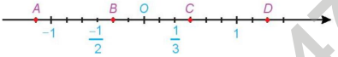

**A.** . **B.** . **C.** . **D.** .

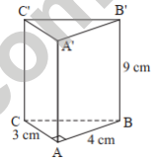**Câu 5.** Trong các số -2 ; ; 0,25 ; -3 ; 0 có bao nhiêu số hữu tỉ âm?

1. 1. **B.** 2. **C.** .  **D.** .

**Câu 6.** Cho hình lăng trụ đứng tam giác ABC.A’B’C’ như hình dưới. Khẳng định nào sau đây đúng?

1. AB = 3 cm. **B.** A’C’ = 4 cm

**C.** AC = 4cm. **D.** AA’ = 9cm.

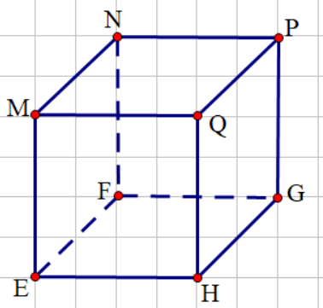

**Câu 7.** Cho hình lập phương  có NF = 5cm. Độ dài cạnh ME bằng

**A.** 3cm. **B.** 6cm. **C.** 4cm. **D.** 5cm

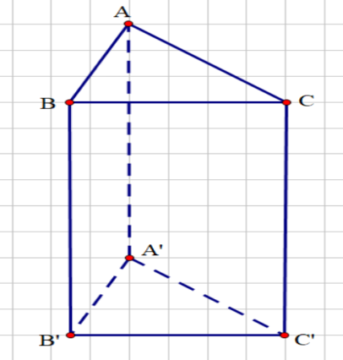**Câu 8.** Cho hình lăng trụ đứng đáy tam giác ABC. A’B’C’. Mặt đáy của hình lăng trụ

**A.** AB. **B.** AA’. **C.** ABC. **D.** A’B’.

**Câu 9.** Trong các hình sau, hình nào **không phải** là hình lăng trụ đứng tứ giác?

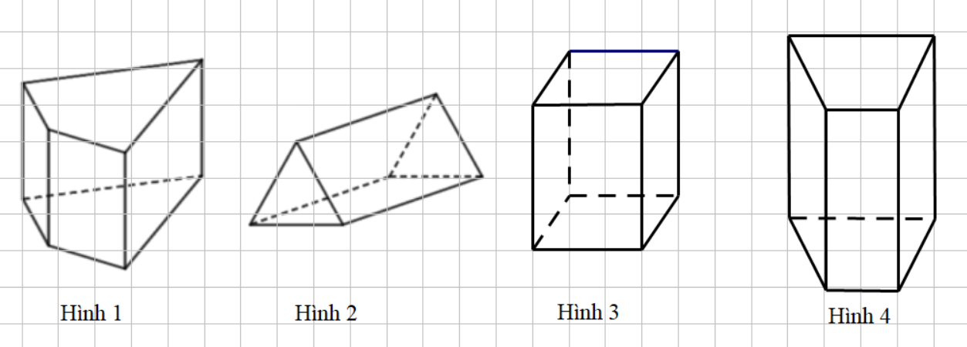

**A.** Hình 1. **B.** Hình 2. **C.** Hình 3. **D.** Hình 4.

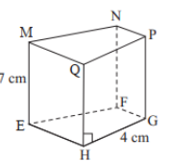**Câu 10.**  Cho đường thẳng xx’, yy’ cắt nhau tại O và . Số đo bằng

**A.**. **B.** **C.**. **D.**.

**Câu 11.** Cho hình lăng trụ đứng tứ giác như hình. Chọn câu sai

1. HQ = 7cm. **B.** PQ = 4cm. **C.** Mặt bên là MNFE. **D.**NF =4 cm.

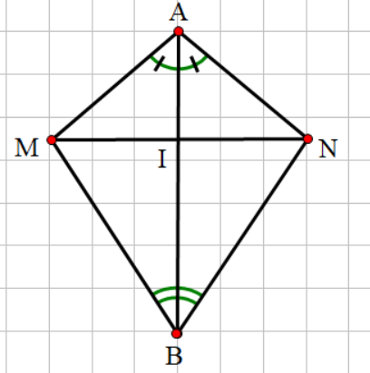**Câu 12.** Xem hình vẽ và chọn khẳng định **không đúng** trong các khẳng định sau:

1. Tia MI là tia phân giác của .

**B.** Tia AI là tia phân giác của .

**C.**Tia BI là tia phân giác của .

**D.**Tia BA là tia phân giác của .

**B. TỰ LUẬN: (7,0đ)**

**Bài 1.(1,25đ)** Thực hiện phép tính **(**bằng cách hợp línếu có thể**)**:

a)

b)

**Bài 2. (1,5đ)** Tìm số hữu tỉ , biết:

**Bài 3. (1,5đ)** Chohình lăng trụ đứng tam giác ABC.A’B’C’ như hình vẽ

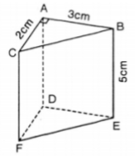

1. Kể tên các cạnh của hình lăng trụ đứng tam giác.
2. Tính thể tích của hình này.

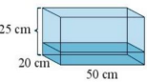

**Bài 4. (0,75đ)** Một bể cá có kích thước như hình vẽ, người ta đổ vào bể 6,25 lít nước. Hỏi chiều cao của mực nước trong bể?

**Bài 5. (1,0đ)** Cho  có số đo là 700. Vẽ tia Ot là tia phân giác của .

**Bài 6. (1,0đ)** Một cửa hàng nhân dịp khai trương giảm giá 10% cho các mặt hàng tivi và 20% các mặt hàng điện thoại. Bác An mua một chiếc tivi với giá niêm yết là 12 000 000 đồng và một chiếc điện thoại. Khi đó, nhân viên thông báo bác phải trả tất cả 18 200 000 đồng. Tính giá niêm yết của chiếc điện thoại đó.

**--- HẾT ----**

|  |  |
| --- | --- |
| UBND THÀNH PHỐ THỦ ĐỨC  **TRƯỜNG THCS LONG BÌNH** | **HƯỚNG DẪN CHẤM**  **ĐỀ KIỂM TRA CUỐI HỌC KÌ II**  **MÔN TOÁN 7**  **Năm học: 2024-2025** |
|  |  |

**I. TRẮC NGHIỆM****: (3,0 điểm)**

|  |  |  |  |  |  |  |  |
| --- | --- | --- | --- | --- | --- | --- | --- |
| **Câu** | **Đáp án** | **Câu** | **Đáp án** | **Câu** | **Đáp án** | **Câu** | **Đáp án** |
|  | **B** |  | **C** |  | **D** |  | **D** |
|  | **B** |  | **C** |  | **C** |  | **D** |
|  | **A** |  | **D** |  | **B** |  | **A** |

**II. TỰ LUẬN: (7,0 điểm)**

|  |  |  |
| --- | --- | --- |
| **Câu** | **Nội dung đáp án** | **Thang điểm** |
| **Bài 1 (1,25 điểm)** | **a)**  =  =  = | **0,75** |
| **b)** = == = | **0,5** |
| **Bài 2 (1,5 điểm)** | *x* -  *x* = +  *x* = | **0,75** |
| =  =  x = +  x = | **0,75** |
| **Bài 3 (1,5 điểm)** | **a)** AB, BC, AC, DE, DF, EF,AD,CF, BE | **0,5** |
| **b)** Tính thể tích của hình    . 3.4.5 = 30 cm2 | **1,0** |
| **Bài 4 (0,75 điểm)** | 6,25 l = 6250 cm3  Chiều cao của mực nước trong bể:  6250 : (20.50) = 6,25 cm | **0,75** |
| **Bài 5 (1,0 điểm)** | Vẽ đúng yêu cầu được trọn điểm | **1,0** |
| **Bài 6 (1,0 điểm)** | Số tiền mua ti vi sau khi giảm giá là:  (đồng).  Số tiền mua chiếc máy lạnh sau khi giảm giá là:  (đồng).  Vậy số tiền mua điện thoại lúc chưa giảm giá là:  (đồng). | **1,0** |

**----- HẾT -----**